PROJEKT
DRUK NR 2028

UCHWAŁA NR ……. 2009
RADY MIASTA STOŁECZNEGO WARSZAWY
z dnia …………………….. 2009 r.

w sprawie nadania nazwy alei w Dzielnicy Mokotów m.st. Warszawy

Na podstawie art. 18 ust. 2 pkt 13 ustawy z dnia 8 marca 1990 r. o samorządzie gminnym
(Dz. U. z 2001 r. Nr 142, poz. 1591, z późn. zm.⁾) uchwala się, co następuje:

§ 1. 1. Alei bez nazwy, stanowiącej odcinek Trasy Siekierkowskiej zlokalizowanej w Dzielnicy Mokotów m. st. Warszawy, między ul. Czerniakowską a Mostem Siekierkowskim, nadaje się nazwę: Józefa Becka (nazwa skrócona: J. Becka).
2. Usytuowanie oraz przebieg alei, o której mowa w ust. 1, ilustruje szkic sytuacyjny stanowiący załącznik do uchwały.
3. Aleja, o której mowa w ust. 1, jest drogą publiczną w rozumieniu przepisów ustawy
z dnia 21 marca 1985 r. o drogach publicznych(Dz. U. z 2007 r. Nr 19, poz. 115, z późn. zm.⁾).

§ 2. Wykonanie uchwały powierza się Prezydentowi m. st. Warszawy.

§ 3. Uchwała wymaga ogłoszenia w Dzienniku Urzędowym Województwa Mazowieckiego.

§ 4. Uchwała wchodzi w życie po upływie 14 dni od dnia ogłoszenia.

Przewodnicząca
Rady m.st. Warszawy

Ewa Malinowska-Grupińska

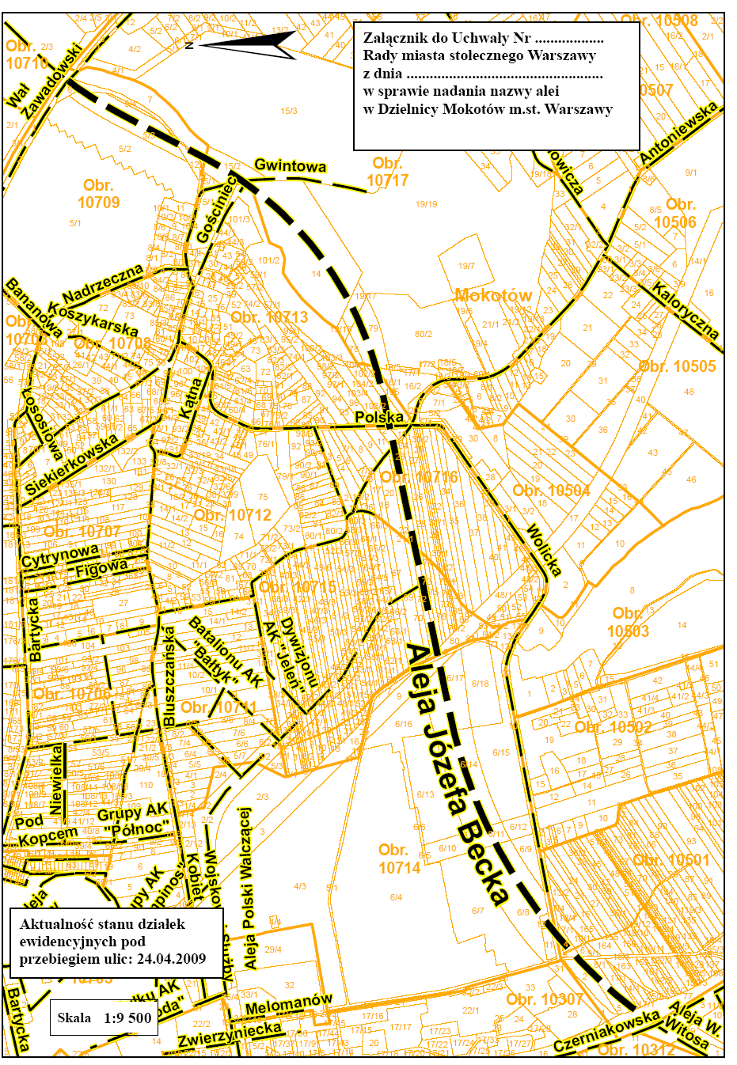

UZASADNIENIE
DO PROJEKTU UCHWAŁY NR….
RADY MIASTA STOŁECZNEGO WARSZAWY
z dnia …….

w sprawie nadania nazwy alei w Dzielnicy Mokotów m. st. Warszawy

W związku z 70 rocznicą słynnego przemówienia przedwojennego szefa polskiej dyplomacji Józefa Becka, w którym odrzucał on terytorialne żądania Hitlera, z wnioskiem o upamiętnienie tego wybitnego polityka i dyplomaty w nazewnictwie Warszawy wystąpili byli ministrowie spraw zagranicznych prof. Władysław Bartoszewski, prof. Adam Daniel Rotfeld oraz Paweł Zalewski, były szef sejmowej komisji spraw zagranicznych.
Zaproponowano, by imieniem Józefa Becka nazwać lewobrzeżny odcinek Trasy Siekierkowskiej, od ul. Czerniakowskiej do Mostu Siekierkowskiego, stanowiącej drogę publiczną zaliczoną do kategorii dróg wojewódzkich.
Propozycja upamiętnienia Józefa Becka, ministra spraw zagranicznych w latach 1932-39 przez nadanie jego imienia lewobrzeżnej części Trasy Siekierkowskiej została poparta przez radnych Miasta Stołecznego Warszawy.
Podkomisja ds. Nazewnictwa Ulic Komisji Kultury i Promocji Miasta w Radzie m.st. Warszawy pozytywnie zaopiniowała wniosek o upamiętnienie Józefa Becka w nazwie lewobrzeżnej Trasy Siekierkowskiej.
Również Rada Dzielnicy Mokotów m. st. Warszawy pozytywnie zaopiniowała propozycję nadania imienia Józefa Becka ww. obiektowi, podejmując w dniu 14.07.2009 r. uchwałę
Nr XLV/223/2009 w tej sprawie.
Realizacja uchwały w sprawie nadania nazwy alei w Dzielnicy Mokotów m. st. Warszawy nie wywołuje skutków finansowych.
Wnioskodawcy tak uzasadniają swoje wystąpienie skierowane do władz miasta o nadanie jednej z ulic Warszawy imienia Józefa Becka, Ministra Spraw Zagranicznych w latach 1932 - 1939.
„Siedemdziesiąta rocznica wybuchu II Wojny Światowej jest właściwym momentem, aby w sposób trwały upamiętnić tych wielkich Polaków, którzy zasłużyli się w sposób szczególny dla obrony niepodległości naszej Ojczyzny. Do podręczników historii weszło przemówienie, które wygłosił 5 maja 1939 r. w Sejmie RP minister Spraw Zagranicznych Józef Beck: "Pokój jest rzeczą cenną i pożądaną. Ale pokój, jak prawie wszystkie sprawy tego świata, ma swoją cenę, wysoką, ale wymierną. My w Polsce nie znamy pojęcia pokoju za wszelką cenę. Jest tylko jedna rzecz w życiu ludzi, narodów i państw, która jest bezcenna: tą rzeczą jest honor." Słowa te były odpowiedzią na niemieckie propozycje zmian granicy i statusu Wolnego Miasta Gdańska w zamian za pokój. Przy głośnikach radiowych słuchała go cała Polska, i być może po raz pierwszy miał on za sobą powszechne poparcie, zjednoczonych w woli obrony kraju rodaków. Już wkrótce okazało się, że Polska z dwóch stron napadnięta przez Niemcy i Związek Sowiecki oraz opuszczona przez aliantów, samotnie broniła swojego honoru, nie mogąc uratować niepodległości.
Józef Beck wiedział, iż wojna groziła całkowitym podbojem kraju, podczas gdy nierówny alians z Hitlerem lub Stalinem w najlepszym razie oznaczał częściową utratę suwerenności.
Minister należał do pokolenia, które w boju wywalczyło niepodległość Państwa. Najpierw w I Brygadzie Legionów, następnie w Polskiej Organizacji Wojskowej i wreszcie w wojnie polsko - bolszewickiej. Dla ludzi, którzy przeszli szlak bojowy od 1914 do 1920 roku a następnie już metodami pokojowymi, walczyli o wzrost siły państwa i jego znaczenia międzynarodowego, uznanie zwierzchności Berlina lub Moskwy nie wchodziło w rachubę.
Nigdy w historii Polski pole manewru w polityce zagranicznej nie było tak ograniczone jak w latach trzydziestych XX w. Józef Beck został Ministrem Spraw Zagranicznych w 1932 roku. Początkowo pod kierownictwem Józefa Piłsudskiego, a po jego śmierci w roku 1935 samodzielnie, musiał szukać sposobów dla zmniejszenia śmiertelnego zagrożenia, jakie Związek Sowiecki i Niemcy zaczęły tworzyć dla Polski.
Starał się kontynuować politykę równowagi, zakładająca równy dystans miedzy Warszawą a Berlinem i Moskwą. Celem polityki polskiej było zbudowanie poprawnych stosunków z dwoma sąsiadami, jednak bez zawierania sojuszu z którymś z nich przeciw drugiemu. Z powodu tej polityki Józef Beck znalazł się w ogniu sowieckiej i peerelowskiej krytyki, która zarzucała mu niechęć do bliższej współpracy ze Związkiem Sowieckim. Dla sowieckich i polskich komunistów, niezależność Polski od Kremla nie była wartością. Jest zrozumiałe, że Józef Beck kierował się odmienną logiką.
Polski Minister Spraw Zagranicznych zdawał sobie sprawę ze słabości systemu polskich sojuszy. Ogarnięta pacyfizmem Francja nie miała ochoty wypełnić sojuszniczych zobowiązań wobec Polski na wypadek wojny z Niemcami. Stąd ustawiczne starania o reasekurację sojuszu z nią poprzez układ obronny z Wielką Brytanią. Rząd brytyjski po zajęciu przez Niemcy Czech i Kłajpedy w marcu 1939r. postanowił w końcu zaangażować się w Europie Środkowej. Kluczowe było jednak przekonanie Anglików, iż Polska nie ulegnie szantażowi Berlina. Doprowadzenie do udzielenia przez Polskę i Wielką Brytanię wzajemnych gwarancji bezpieczeństwa 6 kwietnia 1939 roku stanowiło największe osiągnięcie dyplomatyczne Józefa Becka. Stwarzało bowiem szansę na realną interwencję francusko - brytyjską w ewentualny konflikt z Niemcami. I chociaż wypowiedzenie przez Francję i Wielką Brytanię wojny Niemcom 3 września 1939r. nie doprowadziło do obiecanej ofensywy sojuszników, to sprawiło, że starcie z niemiecko - polskie przerodziło się w II Wojnę Światową.
Ważnym elementem polityki ministra Józefa Becka była próba skonsolidowania Europy Środkowo - Wschodniej: od Finlandii po Rumunię. Realizowała ona zdefiniowaną przez Józefa Piłsudskiego koncepcję Międzymorza - obszaru między Bałtykiem a Morzem Czarnym, na którym leżały państwa zainteresowane utrzymaniem, wywalczonej po I Wojnie Światowej niepodległości. Niestety wewnętrzne różnice w percepcji zagrożenia i interesów nie pozwoliły na wykorzystanie ich potencjału do wspólnej obrony przed dwoma totalitarnymi systemami.
Najbardziej kontrowersyjnym moralnie i politycznie przedsięwzięciem Becka było doprowadzenie do zajęcia przez Polskę Śląska Zaolziańskiego w październiku 1938 roku. Jego przeciwnicy przedstawiali ten krok, jako współpracę z Niemcami dokonującymi za zgodą Wielkiej Brytanii, Francji i Włoch zaboru Sudetów. Niewątpliwie, historia Zaolzia i jego włączenia w 1919r. do Czechosłowacji, w kontekście polityki poprzedzającej wybuch II Wojny Światowej ma drugorzędne znaczenie. Moment zagrożenia ze strony wspólnego wroga nie jest czasem właściwym na wyrównywanie nawet prawdziwych krzywd, jakich Polacy cieszyńscy doznali ze strony państwa czechosłowackiego. Zajęcie Zaolzia z ważnym w tym regionie węzłem kolejowym w Bohuminie, taktycznie wzmacniało Polskę wobec przejmujących dominację na Czechami Niemiec. Była to decyzja tragiczna. Z jednej strony idąca w poprzek wynikom konferencji w Monachium, gdzie trzy zachodnie zgadzały się na roszczenia strony niemieckiej, zmieniając układ sił na południe od Polski. Przede wszystkim jednak sprzeczna była z imponderabiliami stanowiącymi podstawę polityki polskiej od momentu odzyskania niepodległości. Jakkolwiek dziś oceniać politykę Becka wobec Czechosłowacji warto pamiętać, że Polska nie miała szerokiego pola manewru.
Miarą oceny polityki Becka pozostaje cel, jaki sobie zakładała, oraz osiągnięte efekty. Kompromisy wobec zasad, na które godził się Beck służyły jedynie zmniejszeniu zagrożeń dla bezpieczeństwa kraju. Polityka Józefa Becka nie była w stanie zapobiec wybuchowi wojny, Z wojny z Niemcami uczyniła jednak konflikt europejski a potem światowy. I być może najskuteczniej ochroniła Polskę przed statusem siedemnastej republiki sowieckiej po II wojnie światowej.
Jak wspominał Leon Noel, ambasador Francji w Polsce, Józef Beck był trudnym partnerem: „posiadał niewątpliwie duże uzdolnienia do dyplomacji: myśl zawsze czujną i żywą, pomysłowość, zaradność, wielkie opanowanie, głęboko wpojoną dyskrecję, zamiłowanie do niej; „nerw państwowy", jak to nazywał RicheHeu, no i konsekwencję działaniu. Znając go, można zrozumieć - z całym uznaniem - że Piłsudski tego właśnie młodego oficera skierował ku sprawom zagranicznym."
Prowadził Beck politykę chłodną i skalkulowaną, choć miejscami ryzykowną. Było to możliwe, ponieważ oparł się na doskonałych polskich dyplomatach, którzy od powstania służby zagranicznej ofiarnie pracowali na rzecz państwa. Beck otworzył także szerzej MSZ na zdolną młodzież, ukształtowaną już w wolnej Polsce. Był jej wychowawcą i widział w niej spadkobierców idei polskiej państwowości.
Dziś, gdy Polska jest bezpieczna w NATO i Unii Europejskiej, tragiczne dylematy, przed którymi stawał Beck należą do przeszłości. Jednak budując pozycję Polski w Unii Europejskiej jesteśmy silniejsi pamiętając, iż Polska pierwsza przeciwstawiła się dwóm zbrodniczym totalitaryzmem XX wieku. Świadomość ta jest szczególnie istotna w roku 2009, roku rocznic. Dlatego ze wszech miar uzasadnione jest, aby Stolica uczciła pamięć jednego z najbardziej warszawskich polityków, jakim w XX wieku był Józef Beck. Właściwym tego sposobem będzie uczynienie go patronem jednej ze stołecznych ulic. Jest paradoksem, że do tej pory nie została jeszcze uczczona pamięć tego, którego sam Józef Piłsudski uważał za jednego z najzdolniejszych uczniów i współpracowników.
Wnosimy zatem do Pani Prezydent o podjęcie działań mających na celu rozpoczęcie procedury nadania nazwy Józefa Becka jednej z ulic Warszawy. Mając nadzieję na pozytywne rozpatrzenie naszego wniosku i rozpoczęcie właściwej procedury pozostajemy z wyrazami głębokiego szacunku.”

Opinia Skarbnika m.st. Warszawy z dnia 6 sierpnia 2009 r.
do projektu uchwały Rady m.st. Warszawy

Na podstawie § 29 ust. 6 Statutu miasta stołecznego Warszawy, stanowiącego załącznik do uchwały Nr XXII/743/2008 Rady miasta stołecznego Warszawy z dnia 10 stycznia 2008 roku, projekt uchwały Rady m.st. Warszawy w sprawie nadania nazwy alei w Dzielnicy Mokotów m.st. Warszawy

opiniuję pozytywnie.

Z upoważnienia Skarbnika m.st. Warszawy

Zastępca Skarbnika m.st. Warszawy
Dyrektor
Biura Planowania Budżetowego
Marzanna Krajewska

⁾ Zmiany tekstu jednolitego wymienionej ustawy zostały ogłoszone w Dz. U. z 2002 r. Nr 23, poz. 220, Nr 62, poz. 558, Nr 113, poz. 984, Nr 153, poz. 1271 i Nr 214, poz. 1806, z 2003 r. Nr 80, poz. 717 i Nr 162, poz. 1568, z 2004 r. Nr 102, poz. 1055 i Nr 116 poz. 1203, z 2005 r. Nr 172, poz. 1441 i Nr 175, poz. 1457, z 2006 r. Nr 17, poz. 128 i Nr 181, poz. 1337, z 2007 r. Nr 48, poz. 327, Nr 138, poz. 974 i Nr 173, poz. 1218, z 2008 r. Nr 180, poz. 1111 i Nr 223, poz. 1458 oraz z 2009 r. Nr 52, poz.420.
⁾ Zmiany teksu jednolitego wymienionej ustawy zostały ogłoszone w Dz. U. z 2007 r. Nr 23, poz. 136, Nr 192, poz. 1381, z 2008 r. Nr 54, poz. 326, Nr 218, poz. 1391 i Nr 227, poz. 1505 oraz z 2009 r. Nr 19, poz. 100 i poz. 101 i nr 86, poz. 720.

